ГОСУДАРСТВЕННОЕ БЮДЖЕТНОЕ УЧРЕЖДЕНИЕ КУЛЬТУРЫ
«Калининградская областная научная библиотека»

Отдел инновационной и научно-методической деятельности

Календарь знаменательных и памятных дат
на 2023 год


https://ru.freepik.com/

Калининград
2022

Составитель: Т.В. Лебедева

Календарь знаменательных и памятных дат на 2023 год/ сост. Т.В. Лебедева ; Калининград. обл. науч. б-ка, отд. инновац. и науч.-метод. деят. – Калининград: [б.и.], 2022. – 34 с.
Календарь знаменательных и памятных дат предназначен для работников библиотек, содержит: праздничные даты и события; памятные даты российской истории, юбилеи выдающихся представителей культуры, науки, искусства, государственных и общественных деятелей; памятные даты истории края. Предлагается использовать при планировании культурно-досуговой и информационной работы в библиотеке.

Содержание

1. | Международные десятилетия и годы. Десятилетия и годы в РФ….............. | 4
2. | Юбиляры и знаменательные события, праздники и памятные дни……….. | 5
3. | Знаменательные годы…………………………………………………………. | 21
4. | Праздничные, памятные и юбилейные даты Калининградской области. Юбиляры ……………….................................................................................... | 22
5. | Книги-юбиляры 2023 года……………………………………………………. | 24
6. | Юбиляры СМИ………………………………………………………............... | 25
7. | Источники……………………………………………………………............... | 26
 | Приложения…………………………………………………………………… | 27

- Международные десятилетия и годы.
Десятилетия и годы в РФ

Международные десятилетия

2022–2032 – Десятилетие языков коренных народов.
2021-2030 – Десятилетие наук об океане в интересах устойчивого развития.
2021-2030 – Десятилетие Организации Объединенных Наций по восстановлению экосистем.
2019-2028 – Десятилетие семейных фермерских хозяйств.
2019-2028 – Десятилетие мира в память о Нельсоне Манделе.
2018-2027 – Третье Десятилетие по борьбе за ликвидацию нищеты.
2018-2028 – Международное десятилетие действий «Вода для устойчивого развития».
2016-2025 – Десятилетие действий Организации Объединенных Наций по проблемам питания.
2015-2024 – Международное десятилетие лиц африканского происхождения.
2014-2024 – Десятилетие устойчивой энергетики.

Международные годы
2023 год объявлен:

ООН и ЮНЕСКО:
- Международный год проса (Приложение 1).

Советом глав государств СНГ:
- Год русского языка.

Десятилетия и годы в РФ

2022–2031 – Десятилетие науки и технологий в России.
2018–2027 – Десятилетие детства в России. Указ Президента РФ № 240 от 29 мая 2017 года.

В РФ 2023 год (Указы и Распоряжения Президента РФ):

- Год педагога и наставника (Приложение 2).
- Празднование 200-летия со дня рождения А.Н. Островского. (Приложение 3).
- Празднование 150-летия со дня рождения С.В. Рахманинова (Приложение 4).
- Празднование 100-летия со дня рождения Р.Г. Гамзатова (Приложение 5).
- Празднование 80-летия разгрома советскими войсками немецко-фашистских войск в Сталинградской битве (Приложение 6).

2. Юбиляры и знаменательные события,
праздники и памятные дни

Январь

1 – Новогодний праздник.
1 – Всемирный день мира.
7 – Рождество Христово.
11 – День заповедников и национальных парков.
12 – День работника прокуратуры.
13 – День Российской печати.
19 – Православный праздник – Крещение.
21 – День инженерных войск.
25 – Татьянин день. День российского студенчества (Памятная дата России 32-ФЗ от 13.03.95 в ред. 231-ФЗ от 24.10.07).
26 – Международный день таможенника.
27 – День полного освобождения Ленинграда от фашистской блокады (1944 год) (День воинской славы России).
27 – Международный День памяти жертв Холокоста.
27 – Международный день «без Интернета».
28 – Международный день мобилизации против ядерной угрозы.

Отечественная литература
3 января – 120 лет со дня рождения А.А. Бека (1903-1972), русского писателя.
8 января – 110 лет со дня рождения Я. Смелякова (1913-1972), русского поэта.
10 января – 140 лет со дня рождения А.Н. Толстого (1883-1945), русского писателя.
19 января – 160 лет со дня рождения А.С. Серафимовича(1863-1949), русского писателя
22 января – 95 лет со дня рождения П.Л. Проскурина (1928-2000), советского писателя.
25 января – 85 лет со дня рождения В. Высоцкого (1938-1980), актера, певца и поэта.

Зарубежная литература
12 января – 395 лет со дня рождения Шарля Перро (1628-1703), французского поэта, критика и сказочника.
22 января – 235 лет со дня рождения Джорджа Гордона Байрона (1788-1824), английского поэта-романтика.
23 января – 240 лет со дня рождения Стендаля (Анри Мари Бейль, 1783-1842), писателя, классика французского литературы.

Живопись. Скульптура. Архитектура
11 января – 190 лет со дня рождения М.К. Клодта (1833-1902), русского художника.
24 января – 175 лет со дня рождения В.И. Сурикова (1848-1916), русского художника.
31 января – 130 лет со дня рождения А.А. Пластова (1893-1972), советского художника.

Музыка. Опера. Балет
24 января – 70 лет со дня рождения Ю.А. Башмета (1953), российского музыканта.
27 января – 75 лет со дня рождения М.Н. Барышникова (1948), артиста балета.

Театр. Кино. Эстрада. Цирк
3 января – 85 лет со дня рождения А.С. Лазарева (1938-2011), российский актер.
6 января – 85 лет со дня рождения Адриано Челентано (1938), итальянского актера.
7 января – 75 лет со дня рождения Н.Ф. Гвоздиковой (1948), российской актрисы.
13 января – 75 лет со дня рождения Л.П. Сенчиной (1948), российской певицы.
15 января – 100 лет со дня рождения Е.Я. Весника (1923-2009), российского актера.
17 января – 160 лет со дня рождения К.С. Станиславского (1863-1938), русского актера и режиссера, реформатора сценического искусства.
22 января – 125 лет со дня рождения С.М. Эйзенштейна (1898-1948), советского режиссера, новатора киноискусства.
23 января – 120 лет со дня рождения Г.В. Александрова (1903-1983), советского режиссера.
26 января – 95 лет со дня рождения Вадима Роже (Вадим Игоревич Племянников) (1928-2000), французский режиссер.
28 января – 55 лет со дня рождения О.И. Кабо (1968), российской актрисы.
30 января – 100 лет со дня рождения Л.И. Гайдая (1923-1993), российского режиссера, сценариста.

История. Философия. Религия. Экономика. Право
28 января – 170 лет со дня рождения В.С. Соловьева (1853-1900), российского философа, публициста.

Культура. Просвещение. Образование. Спорт
1 января – 160 лет со дня рождения Пьера де Кубертена (1863-1937), французского общественного деятеля, педагога, историка, литератора.
14 января – 175 лет со дня рождения Ф.Ф. Фортунатова (1848-1914), российского языковеда.
14 января – 75 лет со дня рождения В.Б. Харламова (1948-1981), советский хоккеист.

Политика. Военное дело
1 января – 130 лет со дня рождения И.В. Панфилова (1893-1941), советского военачальника.

Математика. Физика. Астрономия
4 января – 380 лет со дня рождения Исаака Ньютона (1643-1727), английского физика, математика, астронома.
12 января – 120 лет со дня рождения И.В. Курчатова (1903-1960), выдающегося русского ученого в области ядерной физики.
22 января – 115 лет со дня рождения Л.Д. Ландау (1908-1968), советского физика, лауреата Нобелевской премии (1962г.)

Февраль

(Первая неделя февраля) – Всемирная Неделя гармоничных межконфессиональных отношений.
2 – 80 лет со дня разгрома советскими войсками немецко-фашистских войск в Сталинградской битве (1943 год) (День воинской славы России).
2 – Всемирный день водно-болотных угодий.
4 – Всемирный День борьбы против рака.
8 – День Российской науки.
8 – День памяти юного героя-антифашиста
10 – День памяти А. С. Пушкина (1799-1837).
10 – День дипломатического работника.
11 – Всемирный день больного.
14 – День святого Валентина или день влюбленных.
15 – День Памяти о россиянах, исполнявших служебный долг за пределами Отечества (Памятная дата России. Федеральный закон от 29.11.2010 N 320-ФЗ).
19 – Всемирный день защиты морских млекопитающих.
20 – Всемирный День социальной справедливости.
20-26 – Масленица.
21 – Международный День родного языка.
22 – Международный день помощи потерпевшим от преступных действий.
23 – День защитника Отечества (День воинской славы России). 100 лет со дня образования Красной Армии (1918)

Отечественная литература
4 февраля – 150 лет со дня рождения М. М. Пришвина (1873-1954), русского писателя.
9 февраля – 240 лет со дня рождения В.А. Жуковского (1783-1852), русского поэта-романтика, переводчика.
10 февраля - 85 лет со дня рождения Г.А. Вайнера (1938-2009), писателя, сценариста, мастера детектива.
14 февраля – 120 лет со дня рождения С.С. Гейченко (1903-1990), писателя, деятеля культуры.
21 февраля – 80 лет со дня рождения Л.Е. Улицкой (1943), российского прозаика, сценариста кино и телевидения, лауреата русской Букеровской премии.
24 февраля - 110 лет со дня рождения Э.Г. Казакевича (1913-1962), русского писателя.

Зарубежная литература
8 февраля – 195 лет со дня рождения Жюля Верна (1828-1905), французского писателя, мастера жанра научной фантастики.
10 февраля – 125 лет со дня рождения Бертольда Брехта (1898-1956), немецкого поэта, драматурга.
13 февраля – 120 лет со дня рождения Жоржа Сименона (1903-1989), французского писателя, мастера детективного жанра.
27 февраля – 110 лет со дня рождения Ирвина Шоу (1913-1984), американского писателя, драматурга.

Живопись. Скульптура. Архитектура
23 февраля – 145 лет со дня рождения Казимира Малевича (1878-1935), художника-авангардиста.

Музыка. Опера. Балет
2 февраля – 140 лет со дня рождения М.Ф. Гнесина (1883-1957), российского музыканта педагога, просветителя.
10 февраля – 120 лет со дня рождения М.И. Блантера (1903-1990), советского композитора.
13 февраля – 150 лет со дня рождения Ф.И. Шаляпина (1873-1938), русского певца.
14 февраля – 210 лет со дня рождения А. С. Даргомыжского (1813-1869), русского композитора.
24 февраля – 150 лет со дня рождения Энрико Карузо (1873-1921), итальянского тенора.

Театр. Кино. Эстрада. Цирк
4 февраля – 90 лет со дня рождения И.В. Кваши (1933-2012), российского актера.
6 февраля – 125 лет со дня рождения А.К. Тарасовой (1898-1973), советской актрисы.
8 февраля – 95 лет со дня рождения В.В. Тихонова (1928-2009), российского актера.
13 февраля – 140 лет со дня рождения Е.Б. Вахтангова (1883-1922), советского режиссера, актера.

История. Философия. Религия. Экономика. Право
22 февраля – 235 лет со дня рождения А. Шопенгауэра (1788-1860), немецкого философа.
28 февраля – 490 лет со дня рождения Мишеля де Монтеня (1533-1592), французского философа-гуманиста.

Просвещение. Образование. Спорт
14 февраля – 105 лет со дня введения нового (григорианского) календаря в России (1918г.)

Математика. Физика. Астрономия
19 февраля – 550 лет со дня рождения Николая Коперника (1473-1543), польского астронома.

Март

1 – Международный День борьбы с наркоманией и наркобизнесом.
3 – Всемирный день писателя.
8 – Международный женский день.
(Второе воскресенье) – День работников геодезии и картографии
10 – День архивов.
14 – День действия против плотин, действий в защиту рек, воды и жизни.
15 – Всемирный день прав потребителя.
(Третье воскресенье) – День работников торговли, бытового обслуживания населения и жилищно-коммунального хозяйства.
17 – Международный день счастья (по решению ООН от 29 июня 2012 года).
19 – День моряка-подводника.
20 марта-5 июня – Общероссийские дни защиты от экологической опасности.
20 – День французского языка в ООН. (Международный день франкофонии).
20 – Международный День леса.
21 – День Земли.
21 – Всемирный День поэзии.
21 – Международный День борьбы за ликвидацию расовой дискриминации.
21-27 – Неделя солидарности с народами, борющимися против расизма и расовой дискриминации.
22 – Всемирный День водных ресурсов.
22 – День Балтийского моря.
22 – Всемирный день инвалидов.
23 – Всемирный день метеорологии.
24 – Неделя детской и юношеской книги (в дни весенних школьных каникул).
24 – Неделя музыки для детей и юношества.
25 – День работника культуры.
25 – Всероссийская театральная неделя «Театр детям и юношеству».
27 – Международный день театра.
27 – День внутренних войск МВД РФ.
30 – День защиты Земли.

Отечественная литература
13 марта – 110 лет со дня рождения С.В. Михалкова (1913-2009), поэта, детского писателя, драматурга.
17 марта – 115 лет со дня рождения Б.Н. Полевого (1908-1981), русского писателя.
28 марта – 155 лет со дня рождения А.М. Горького (1868-1936), русского писателя, литературного критика и публициста.
30 марта – 180 лет со дня рождения К.М. Станюковича (1843-1903), русского писателя

Зарубежная литература
6 марта – 95 лет со дня рождения Габриеля Хосе Гарсиа Маркеса (1928-2014), колумбийского писателя.
20 марта – 195 лет со дня рождения Генрика Ибсена (1828-1906), норвежского драматурга и поэта.

Живопись. Скульптура. Архитектура
7 марта – 145 лет со дня рождения Б. Кустодиева (1878-1927), русского художника.
26 (28) марта, 6 апреля – 540 лет со дня рождения Рафаэля (Раффаэлло Санти, Санцио) (1483-1520), итальянского художника, архитектора.
30 марта – 170 лет со дня рождения Винсента Ван Гога (1853-1890), голландского живописца.

Музыка. Опера. Балет
4 марта – 345 лет со дня рождения Антонио Вивальди (1678-1741), итальянского композитора.
11 марта – 205 лет со дня рождения Мариуса Ивановича Петипа (1818-1910),французского и российского солиста балета, балетмейстера, театрального деятеля, педагога.
17 марта – 85 лет со дня рождения Р.Х. Нуриева (1938-1993), русского артиста балета.
22 марта – 75 лет со дня рождения Э.Л. Вебера (1948), английского композитора.

Театр. Кино. Эстрада. Цирк
1 марта – 75 лет со дня рождения И.П. Купченко (1948), российской актрисы.
1 марта – 85 лет со дня рождения Б.Н. Брондукова (1938-2004), советского актера.
12 марта – 70 лет со дня рождения И.В. Понаровской (1953), российской певицы.
26 марта – 85 лет со дня рождения А.В. Петренко (1938-2017), российский актер.
27 марта – 75 лет со дня рождения А.Д. Жаркова (1948-2016), российского актера.
28 марта – 90 лет со дня рождения А.Н. Митты (1933), российского режиссера.
31 марта – 85 лет со дня рождения А.В. Збруева (1938), российского актера.
31 марта – 75 лет со дня рождения В.Н. Винокура (1948), российского артиста эстрады.

История. Философия. Религия. Экономика. Право
12 марта – 160 лет со дня рождения В.И. Вернадского (1863-1945), русского мыслителя, естествоиспытателя.

Культура. Просвещение. Образование. Спорт
Март – 125 лет Государственному Русскому музею (1898г.)
Март – 110 лет назад (1913) в России был впервые отмечен Международный женский день
13 марта – 135 лет со дня рождения А.С. Макаренко (1888-1939), советского педагога, писателя.
28 марта – 280 лет со дня рождения княгини Екатерины Романовны Дашковой (1743-1810), активного деятеля просвещения.

Политика. Военное дело
3 марта – 105 лет со дня заключения Брестского мира (1918г.).

Апрель
1 – Международный день птиц.
1 – День смеха.
2 – День единения народов Белоруссии и России.
2 – Международный день детской книги.
(Первое воскресенье) – День геолога.
6 – День открытия первых современных Олимпийских игр в Афинах (1896).
7 – Всемирный день здоровья.
7 – День рождения «Рунета».
11 – Международный День освобождения узников фашистских концлагерей.
12 – День космонавтики (Памятная дата России 32-ФЗ от 13.03.95 в ред. 231-ФЗ от 24.10.07).
15 – День экологических знаний.
16 – Православная Пасха.
18 – Международный день памятников и исторических мест.
18 – День победы русских воинов князя Александра Невского над немецкими рыцарями на Чудском озере (Ледовое побоище, 1242 год) (День воинской славы России).
19-23 – Глобальная неделя почв.
22 – Международный День матери-Земли. Всемирная акция «День Земли». Акция «Марш парков».
23–29 – Глобальная неделя безопасности дорожного движения ООН.
23 – Всемирный день книги и авторского права.
24 – Международный день солидарности молодежи.
25 – Всемирный день породненных городов.
26 – День участников ликвидации последствий радиационных аварий и катастроф и памяти жертв этих аварий и катастроф (Памятная дата России. Федеральный закон от 01.04.2012 N 24-ФЗ).
27 апреля – День российского парламентаризма (Памятная дата России. Федеральный закон от 27.06.2012 N 95-ФЗ).
28 – Всемирный День безопасности и здоровья на рабочих местах. Всемирный день охраны труда.
29 – Международный День танца.

Отечественная литература
2 апреля – 135 лет со дня рождения М.С. Шагинян (1888-1982), писательницы.
12 апреля – 200 лет со дня рождения А.Н. Островского (1823-1886), выдающегося русского драматурга.
13 апреля – 140 лет со дня рождения Демьяна Бедного (Ефим Алексеевич Придворов) (1883-1945), русского поэта, публициста.
15 апреля – 90 лет со дня рождения Б.Н. Стругацкого (1933-2012), русского писателя.

Зарубежная литература
1 апреля – 155 лет со дня рождения Эдмона Ростана (1868-1918), французского поэта, драматурга.
3 апреля – 240 лет со дня рождения Вашингтона Ирвинга (1783-1859), американского писателя.
4 апреля – 205 лет со дня рождения Майн Рида (1818-1883), английского писателя, журналиста, мастера жанра приключений.
23 апреля – 105 лет со дня рождения Мориса Дрюона (1918-2009), французского писателя.
30 апреля – 140 лет со дня рождения Ярослава Гашека (1883-1923), чешского писателя-сатирика.

Живопись. Скульптура. Архитектура
26 апреля – 225 лет со дня рождения Эжена Делакруа (1798-1863), французского художника, графика.

Музыка. Опера. Балет
1 апреля – 150 лет со дня рождения С.В. Рахманинова (1873-1943), русского композитора, пианиста, дирижера.
13 апреля – 140 лет со дня рождения А.В. Александрова (1883-1946), советского композитора.
6 апреля – 115 лет со дня рождения В. И. Мурадели (1908-1970), советского композитора.
12 апреля – 90 лет со дня рождения Монтсеррат Кабалье (1933), испанской певицы.
25 апреля – 105 лет со дня рождения Эллы Фицджералд (1918-1996), американской певицы.

Театр. Кино. Эстрада. Цирк
4 апреля – 95 лет со дня рождения Э. Быстрицкой (1928), российской актрисы.
6 апреля – 90 лет со дня рождения С.А. Любшина (1933), российского актера.
9 апреля – 90 лет со дня рождения Жан Поля Бельмондо (1933), французского актера.
23 апреля – 105 лет со дня рождения Г.М. Вицина (1918-2001), российского актера.
25 апреля – 95 лет со дня рождения Ю.В. Яковлева (1928-2013), российского актера.

Культура. Просвещение. Образование. Спорт
20 апреля – 65 лет со дня рождения В.А. Фетисова (1958), российского хоккеиста, тренера, государственного деятеля.

Политика. Военное дело
25 апреля – 140 лет со дня рождения С.М.Буденного (1883-1973), советского военачальника, государственного деятеля.
29 апреля – 205 лет со дня рождения Александра II (Александр Николаевич Романов) (1818-1881), российского императора.

Май
1 – Праздник Весны и Труда.
1 – Международный день астрономии.
3 – День Солнца.
5 – Международный день борьбы за права инвалидов.
7 – День радио, праздник работников всех отраслей связи.
7 – День создания вооруженных сил РФ.
8 – Всемирный день Красного Креста и красного полумесяца.
9 – День Победы советского народа в Великой Отечественной войне 1941 – 1945 годов (1945 год) (День воинской славы России).
12 – День экологического образования.
15 – Международный День семей.
18 – Международный день музеев.
21 – Всемирный День культурного разнообразия во имя диалога и развития.
21 – Международный день космоса.
22 – Международный День биологического разнообразия.
24 – День славянской письменности и культуры. День Святых Кирилла и Мефодия.
27 – День библиотек.
28 – День пограничника.
31 – Всемирный день без табака.

Отечественная литература
5 мая – 95 лет со дня рождения А.С. Иванова (1928-1999), русского писателя, автора романов «Тени исчезают в полдень», «Вечный зов».
6 мая – 105 лет со дня рождения М.Н. Алексеева (1918-2007), российского писателя.
7 мая – 115 лет со дня рождения Н.А. Заболоцкого (1903-1958), русского поэта и переводчика.
12 мая – 90 лет со дня рождения А.А. Вознесенского (1933-2010), русского поэта
15 мая – 225 лет со дня рождения И.И. Пущина (1798-1859), русского мемуариста.
26 мая – 115 лет со дня рождения А. Арбузова (1908-1986), русского драматурга.
26 мая – 85 лет со дня рождения Л.С. Петрушевской (1938г.), российской писательницы и драматурга.
27 мая – 120 лет со дня рождения Е.А. Благининой (1903-1989), поэтессы, драматурга, переводчицы.

Зарубежная литература
17 мая – 150 лет со дня рождения Анри Барбюса (1873-1935), французского писателя, общественного деятеля.
28 мая – 115 лет со дня рождения Яна Флеминга (1908-1964), английского писателя, журналиста.

Живопись. Скульптура. Архитектура
15 мая – 175 лет со дня рождения В.М. Васнецова (1848-1926), русского художника.

Музыка. Опера. Балет
7 мая – 190 лет со дня рождения Иоганнеса Брамса (1833-1897), немецкого композитора.
13 мая – 100 лет со дня рождения И.И. Шварца (1923-2009), российского композитора.
22 мая – 210 лет со дня рождения Вильгельма Рихарда Вагнера (1813-1883), немецкого композитора.
22 мая – 110 лет со дня рождения Н.В. Богословского (1913-2004), российского композитора.
27 мая – 145 лет со дня рождения Айседоры Дункан (1878-1927), американской танцовщицы.

Театр. Кино. Эстрада. Цирк
6 мая – 100 лет со дня рождения В.А. Этуша (1923), российского актера.
10 мая – 85 лет со дня рождения Марины Влади (1938), французской актрисы.
17 мая – 80 лет со дня рождения А.С. Ленькова (1943-2014), российского актера.
29 мая – 70 лет со дня рождения А.Г. Абдулова (1953-2008), российского актера.
31 мая – 90 лет со дня рождения Г.И. Буркова (1933-1990), советского актера.
31 мая – 115 лет со дня рождения Я. Фрида (1908-2003), российского кинорежиссера.

История. Религия. Философия. Экономика. Право
5 мая – 205 лет со дня рождения Карла Маркса (1818-1883), немецкого экономиста, политика, общественного деятеля.

Культура. Просвещение. Образование. Спорт
16 мая – 320 лет со дня основания Санкт-Петербурга (1703г.)

Политика. Военное дело
Май – 35 лет первому выводу войск из Афганистана (1988г.)
18 мая – 155 лет со дня рождения Николая II (Николай Александрович Романов) (1868-1918), российского императора.

Инженерное дело. Техника
6 мая – 115 лет со дня рождения Н.Ф. Гастелло (1908-1941), советского летчика.

Июнь

1 – Международный день защиты детей.
4 – Международный день детей – жертв агрессии.
5 – Всемирный день охраны окружающей среды.
5 – День эколога (с 1972г.)
6 – Пушкинский День России.
6 – День русского языка (Отмечается ООН).
8 – Всемирный день океанов.
(Второе воскресенье) – День работников текстильной и легкой промышленности.
12 – День России.
(Третье воскресенье) – День медицинского работника.
17 – Всемирный день борьбы с опустыниванием и засухой.
(Предпоследнее воскресенье) – День народных художественных промыслов (Указ Президента РФ от 17.06.2022 N 384).
22 – День памяти и скорби – день начала Великой Отечественной войны (1941 год) (Памятная дата России 32-ФЗ от 13.03.95 в ред. 231-ФЗ от 24.10.07).
23 – Международный Олимпийский день.
24 – Иван Купала (Иванов день). Праздник летнего солнцеворота.
25 – День дружбы, единения славян.
26 – Международный день борьбы с наркоманией.
26 – День изобретателя и рационализатора.
27 – День молодежи России.
29 – День партизан и подпольщиков (с 1 января 2010 года) (Памятная дата России 32-ФЗ от 13.03.95 в ред. 231-ФЗ от 24.10.07).

Отечественная литература
1 июня – 100 лет со дня рождения Б.А. Можаева (1923-1996), русского прозаика, мастера деревенской прозы.
12 июня – 125 лет со дня рождения М.Е. Кольцова (1898-1940), писателя, журналиста.
17 июня – 120 лет со дня рождения М.А. Светлова (1903-1964), советского поэта.

Зарубежная литература
5 июня – 125 лет со дня рождения Федерико Гарсиа Лорки (1898-1936), испанского поэта и драматурга.
16 июня – 710 лет со дня рождения Джованни Боккаччо (1313-1375), итальянского писателя, гуманиста эпохи Возрождения.
22 июня – 125 лет со дня рождения Эриха Марии Ремарка (1898-1970), немецкого писателя.
25 июня – 120 лет со дня рождения Джорджа Оруэлла (1903-1950), английского писателя.

Живопись. Скульптура. Архитектура
7 июня – 175 лет со дня рождения Поля Гогена (1848-1903), французского художника.

Музыка. Опера. Балет
6 июня – 120 лет со дня рождения А.И. Хачатуряна (1903-1978), советского композитора.
10 июня – 110 лет со дня рождения Т.Н. Хренникова (1913-2007), советского композитора.
15 июня – 180 лет со дня рождения Эдварда Грига (1843-1907), норвежского композитора.
17 июня – 205 лет со дня рождения Шарля Гуно (1818-1893), французского композитора.

Театр. Кино. Эстрада. Цирк
11 июня – 80 лет со дня рождения О.Б. Видова (1943-2017), актера, режиссера.
22 июня – 90 лет со дня рождения Л.И. Ивановой (1933-2016), российской актрисы.
24 июня – 115 лет со дня рождения М.А. Ладыниной (1908-2003), советской актрисы.
28 июня – 75 лет со дня рождения С.В. Бодрова (1948), российского киносценариста, режиссера.

История. Религия. Философия. Экономика. Право
5 июня – 300 лет со дня рождения Адама Смита (1723-1790), шотландского экономиста и философа.

Политика. Военное дело
11 июня – 410 лет со дня вступления на престол Михаила Романова (1613), русского царя.

Математика. Физика. Астрономия
13 июня – 350 лет со дня рождения Томаса Юнга (1773-1829), английского физика, врача, астронома.
19 июня – 400 лет со дня рождения Блеза Паскаля (1623-1662), французского математика, физика и философа.

Медицина. Химия. Биология
3 июня – 180 лет со дня рождения К.А. Тимирязева (1843-1920), русского естествоиспытателя.

Инженерное дело. Техника
16 июня – 60 лет первому полету женщины-космонавта В.В. Терешковой в космос (1963г.)
19 июня – 90 лет со дня рождения В.И. Пацаева (1933-1971), летчика-космонавта СССР.

Июль

(Первое воскресенье) – День работников морского и речного флота.
8 – Всероссийский день семьи, любви и верности.
10 – День победы русской армии под командованием Петра Первого над шведами в Полтавском сражении (1709 год) (День воинской славы России).
(Второе воскресенье) – День рыбака.
(Второе воскресенье) – День российской почты.
(Третье воскресенье) – День металлурга.
20 – Международный день шахмат.
24 – День Равноапостольной Святой Великой княгини Ольги Российской
28 – День Крещения Руси (Памятная дата России. Установлена 31 мая 2010 года).
(Последнее воскресенье) – День Военно-морского флота.

Отечественная литература
13 июля – 95 лет со дня рождения В.С. Пикуля (1928-1990), русского писателя, автора исторических романов.
14 июля – 280 лет со дня рождения Г.Р. Державина (1743-1816), русского общественного деятеля, поэта, представителя русского классицизма.
16 июля – 95 лет со дня рождения А. Дементьева (1928), русского поэта.
18 июля – 90 лет со дня рождения Е.А. Евтушенко (1933-2017), поэта.
19 июля – 130 лет со дня рождения В.В. Маяковского (1893-1930), русского поэта.
24 июля – 195 лет со дня рождения Н.Г. Чернышевского (1828-1889), русского писателя, литературного критика.
27 июля – 170 лет со дня рождения В.Г. Короленко (1853-1921), русского писателя, публициста

Зарубежная литература
3 июля – 140 лет со дня рождения Франца Кафки (1883-1924), австрийского писателя.
10 июля – 105 лет со дня рождения Джеймса Олдриджа (1918-2015), английского писателя, лауреата Международной премии мира (1973г.)
14 июля – 120 лет со дня рождения Ирвинга Стоуна (1903-1989), американского писателя.
16 июля – 95 лет со дня рождения Роберта Шекли (1928-2005), американского писателя-фантаста.
23 июля – 135 лет со дня рождения Реймонда Чандлера (1888-1959), американского писателя.

Живопись. Скульптура. Архитектура
13 июля – 210 лет со дня рождения Н.Л. Бенуа (1813-1898), русский архитектор.

Музыка. Опера. Балет
18 июля – 70 лет со дня рождения Г. В. Гладкова (1953), российского композитора, барда.
24 июля – 220 лет со дня рождения А.Ш. Адана (1803-1856), французского композитора.

Театр. Кино. Эстрада. Цирк
7 июля – 160 лет со дня рождения В.Л. Дурова (1863-1934), русского артиста цирка.
8 июля – 85 лет со дня рождения А.В. Мягкова (1938), российского актера.
9 июля – 85 лет со дня рождения Л.М. Ахеджаковой (1938), российской актрисы.
9 июля – 90 лет со дня рождения Э.Г. Климова (1933-2003), российского советского кинорежиссера.
13 июля – 100 лет со дня рождения М.И. Пуговкина (1923-2008), российского актера.
14 июля – 105 лет со дня рождения Ингмара Бергмана (1918-2007), шведского режиссера.
15 июля – 170 лет со дня рождения М.Н. Ермоловой (1853-1928),русской актрисы.
19 июля – 85 лет со дня рождения В. К. Кикабидзе (1938), грузинского, советского актера, эстрадного певца.
26 июля – 95 лет со дня рождения Стенли Кубрика (1928-1999), американского кинорежиссера.
27 июля – 120 лет со дня рождения Н.К. Черкасова (1903-1966), советского актера.
28 июля – 100 лет со дня рождения В.П. Басова (1923-1987), советского актера и режиссера.
28 июля – 95 лет со дня рождения И.В. Макаровой (1928), советской актрисы.
28 июля – 80 лет со дня рождения М.А. Вертинской (1943), российской актрисы.
31 июля – 255 лет со дня рождения П.И. Жемчуговой (1768-1803), русской актрисы, певицы.

История. Философия. Религия. Экономика. Право
Июль – 100 лет со дня принятия Государственного герба СССР (1923г.)
10 июля – 105 лет со дня принятия Конституции РСФСР 1918 года.

Психология. Педагогика
22 июля – 145 лет со дня рождения Януша Корчака (1878-1942), польского писателя и педагога.

Политика. Военное дело
5 июля – 80 лет со дня начала Курской битвы (1943г.).

Август

1 августа – День памяти российских воинов, погибших в Первой мировой войне 1914 - 1918 годов (Памятные даты России. Федеральный закон от 30.12.2012 N 285-ФЗ).
(Первое воскресенье) – День железнодорожника.
6 – Всемирный день действия за запрещение ядерного оружия. Международный день «Врачи мира за мир».
9 – Международный день коренных народов мира.
9 – День первой в российской истории морской победы русского флота под командованием Петра Первого над шведами у мыса Гангут (1714 год) (День воинской славы России).
(Вторая суббота) – День физкультурника (спортсмена).
(Второе воскресенье) – День строителя.
12 – Международный день молодежи.
12 – День военно-воздушных сил.
22 – День Государственного флага России (Установлен указом Президента России в августе 1994г.).
23 – День разгрома советскими войсками немецко-фашистских войск в Курской битве (1943 год) (День воинской славы России).
27 – День российского кино.
(Последнее воскресенье) – День шахтера.

Отечественная литература
5 августа – 125 лет со дня рождения В.И. Лебедева-Кумача (1898-1949), русского поэта.
13 августа – 220 лет со дня рождения В.Ф. Одоевского (1803-1869), русского писателя, философа.
17 августа – 225 лет со дня рождения А.А. Дельвига (1798-1831), русского поэта.
22 августа – 115 лет со дня рождения Л. Пантелеева (1908-1987), русского писателя.
26 августа – 110 лет со дня рождения А. Чаковского (1913-1994), русского писателя и общественного деятеля.

Зарубежная литература
20 августа – 205 лет со дня рождения Эмили Бронте (1818-1848), английской писательницы

Театр. Кино. Эстрада. Цирк
1 августа – 75 лет со дня рождения И.В. Калныньша (1948), латвийского актера.
8 августа – 70 лет со дня рождения В.В. Авилова (1953-2004), российского актера.
8 августа – 80 лет со дня рождения Ю.С. Гусмана (1943), российского режиссера.
9 августа – 130 лет со дня рождения В.В. Холодной (1893-1919), русской актрисы.
16 августа – 65 лет со дня рождения Мадонны (1958г.), американской певицы и актрисы
17 августа – 80 лет со дня рождения Роберта де Ниро (1943г.), американского актера.
28 августа – 75 лет со дня рождения Н.Г. Гундаревой (1948-2005), российской актрисы.
29 августа – 65 лет со дня рождения Майкла Джексона (1958-2009), американского эстрадного певца.

Культура. Просвещение. Образование. Спорт
19 августа – 100 лет со дня открытия Первой Всероссийской сельскохозяйственной промышленной выставки.

География. Геология
7 августа – 220 лет со дня начала Первого путешествия россиян вокруг света (1803-1806).

Инженерное дело. Техника
8 августа – 75 лет со дня рождения С.Е. Савицкой (1948), советской летчицы, космонавта.

Сентябрь

1 – День знаний (отмечается ежегодно с 1984г.), День мира.
2 – День окончания Второй мировой войны (1945 год) (Памятная дата России, принята Госдумой 7 июля 2010 года, одобрено Советом Федерации 14 июля).
2 – День Российской гвардии.
3 – День солидарности в борьбе с терроризмом (Памятная дата России 32-ФЗ от 13.03.95 в ред. 231-ФЗ от 24.10.07).
5 – День города Москва.
(Первое воскресенье) – День работников нефтяной и газовой промышленности.
8 – Международный день распространения грамотности.
8 – День Бородинского сражения русской армии под командованием М.И. Кутузова с французской армией (1812 год) (День воинской славы России).
9 – Всемирный день красоты.
11 – День победы русской эскадры под командованием Ф.Ф. Ушакова над турецкой эскадрой у мыса Тендра (1790 год) (День воинской славы России).
12 – День памяти святого благоверного князя Александра Невского.
12 – Международный день памяти жертв фашизма.
(Второе воскресенье) – День танкиста.
15 – День работников леса.
15 сентября-15 октября – Месячник охраны природы.
16 – Международный день охраны озонового слоя.
21 – Международный день мира (с 2002г.)
21 – День победы русских полков во главе с великим князем Дмитрием Донским над монголо-татарскими войсками в Куликовской битве (1380 год) (День воинской славы России).
27 – Всемирный день туризма.

Отечественная литература
7 сентября – 100 лет со дня рождения Э.А. Асадова (1923-2004), советского поэта
8 сентября – 100 лет со дня рождения Расула Гамзатова (1923-2003), дагестанского народного поэта.
9 сентября – 195 лет со дня рождения Л.Н. Толстого (1828-1910), русского писателя.
9 сентября – 105 лет со дня рождения Б.В. Заходера (1918-2000), поэта и переводчика.

Зарубежная литература
15 сентября – 410 лет со дня рождения Франсуа де Ларошфуко (1613-1680), французского писателя-моралиста.
27 сентября – 220 лет со дня рождения Проспера Мериме (1803-1870), французского писателя.

Живопись. Скульптура. Архитектура
28 сентября – 450 лет со дня рождения Микеланджело Караваджо (1573-1610), итальянского художника.
29 сентября – 320 лет со дня рождения Франсуа Буше (1703-1770), французского художника.

Музыка. Опера. Балет
6 сентября – 95 лет со дня рождения Е.Ф. Светланова (1928-2002), советского дирижера, композитора.
26 сентября – 125 лет со дня рождения Джорджа Гершвина (Гершович) (1898-1937), американского композитора, пианиста.

Театр. Кино. Эстрада. Цирк
1 сентября – 65 лет со дня рождения С.Л. Гармаша (1958), российского актера.
10 сентября – 75 лет со дня рождения И.М. Костолевского (1948), российского актера.
12 сентября – 90 лет со дня рождения Т.В. Дорониной (1933), российской актрисы.
21 сентября – 155 лет со дня рождения О.Л. Книппер-Чеховой (1868-1959), русской советской актрисы.
23 сентября – 80 лет со дня рождения Хулио Иглесиаса (1943), испанский поп-певец, автор песен.
25 сентября – 85 лет со дня рождения Л.Н. Федосеевой-Шукшиной (1938), российской актрисы.

Культура. Просвещение. Образование. Спорт
9 сентября – 90 лет со дня создания издательства «Детская литература» (1933г.)

Психология. Педагогика
28 сентября – 105 лет со дня рождения В.А. Сухомлинского (1918-1970), советского педагога.

Политика. Военное дело
Сентябрь – 1045 лет назад родился Ярослав Мудрый (978г.), князь ростовский, новгородский, киевский, покровитель книжного дела, создатель первой библиотеки Древней Руси.
Сентябрь – 250 лет со времени начала Крестьянской войны под предводительством Емельяна Пугачева (1773г.)
7 сентября – 490 лет со дня рождения Елизаветы I Тюдор (1533-1603), английской королевы.
13 сентября – 100 лет со дня рождения З.А. Космодемьянской (1923-1941), советской партизанки.
16 сентября – 105 лет со дня учреждения первого советского ордена (1918г.)

География. Геология
20 сентября – 245 лет со дня рождения Ф.Ф. Беллинсгаузена (1778-1852), русского мореплавателя.

Октябрь

1 – День пожилых людей.
1 – Международный день музыки. Отмечается по решению ЮНЕСКО с 1973г.
4 – Всемирный день защиты животных.
4 – 10 – Всемирная неделя космоса.
5 – Всемирный день учителя.
6 – Всемирный день охраны мест обитаний.
8 – Международный день борьбы с природными катастрофами и катаклизмами.
10 – Всемирный день охраны психического здоровья.
14 – День работников государственных природных заповедников.
19 – День Царскосельского лицея.
24 – Международный день ООН.
24-30 – Неделя разоружения.
25 – День таможенника России.
30 – День памяти жертв политических репрессий.

Отечественная литература
3 октября – 150 лет со дня рождения В.Я. Шишкова (1873-1945), русского писателя.
3 октября – 150 лет со дня рождения И.С. Шмелева (1873-1950), писателя русского зарубежья.
8 октября – 200 лет со дня рождения И.С. Аксакова (1823-1886), русского писателя и публициста.
14 октября – 85 лет со дня рождения В.П. Крапивина (1938), российского писателя.
19 октября – 105 лет со дня рождения А. Галича (А.А. Гинзбург, 1918-1977), писателя русского зарубежья, барда и драматурга.

Зарубежная литература
5 октября – 310 лет со дня рождения Дени Дидро (1713-1784), французского писателя, просветителя и философа.
20 октября – 100 лет со дня рождения Отфрида Пройслера (1923-2013), немецкого писателя.

Живопись. Скульптура. Архитектура
6 октября – 80 лет со дня рождения А.М. Шилова (1943), российского художника.
22 октября – 180 лет со дня рождения Хенрыка Семирадского (1843-1902), польского и русского художника.

Музыка. Опера. Балет
10 октября – 210 лет со дня рождения Джузеппе Верди (1813-1901), итальянского композитора.
25 октября – 185 лет со дня рождения Жоржа Бизе (1838-1875), французского композитора.

Театр. Кино. Эстрада. Цирк
3 октября – 70 лет со дня рождения Е.А. Кореневой (1953), российской актрисы.
5 октября – 80 лет со дня рождения И.М. Чуриковой (1943), российской актрисы.
13 октября – 90 лет со дня рождения М.А. Захарова (1933), российского режиссера.

Культура. Просвещение. Образование. Спорт
26 октября – 125 лет со дня открытия Московского художественного театра (1898г.)

География. Геология
10 октября – 160 лет со дня рождения В.А. Обручева (1863-1956), русского ученого, географа и путешественника.
27 октября – 295 лет со дня рождения Джеймса Кука (1728-1779), английского мореплавателя.

Инженерное дело. Техника
21 октября – 190 лет со дня рождения Альфреда Нобеля (1833-1896), шведского изобретателя, химика и промышленника, учредителя Нобелевской премии.

Ноябрь

4 – День народного единства (День воинской славы России).
6-12 (неделя, на которую приходится 11 ноября) – Международная неделя науки и мира
7 – День согласия и примирения. День Октябрьской революции 1917 года (Памятная дата России 32-ФЗ от 13.03.95 в ред. 231-ФЗ от 24.10.07).
7 – День проведения военного парада на Красной площади в городе Москве в ознаменование двадцать четвертой годовщины Великой Октябрьской социалистической революции (1941 г.) (День воинской славы России).
9 – Международный день против фашизма, расизма и антисемитизма.
10 – Всемирный день науки за мир и развитие.
10 – Всемирный день молодежи.
10 – День милиции.
16 – Международный день толерантности.
17 – Международный день студентов.
Третий четверг – Международный день отказа от курения.
19 – День ракетных войск и артиллерии.
20 – Всемирный день ребенка.
21 – День работников налоговых органов.
26 – Всемирный день информации.
(Последнее воскресенье) – День матери России.
30 – Международный день защиты информации.

Отечественная литература
6 ноября – 205 лет со дня рождения П.И. Мельникова (Андрей Печерский) (1818-1883), русского писателя.
9 ноября – 205 лет со дня рождения И.С. Тургенева (1818-1883), классика русской литературы.
23 ноября – 115 лет со дня рождения Н.Н. Носова (1908-1976), русского писателя.
30 ноября – 110 лет со дня рождения В.Ю. Драгунского (1913-1972), советского писателя.

Зарубежная литература
7 ноября – 110 лет со дня рождения Альберта Камю (1913-1960), французского писателя, драматурга, лауреата Нобелевской премии (1957г.).
20 ноября – 165 лет со дня рождения Сельмы Лагерлёф (1858-1940), шведской писательницы, лауреата Нобелевской премии (1909).

Живопись. Скульптура. Архитектура
5 ноября – 145 лет со дня рождения К.С. Петрова-Водкина (1878-1939), русского художника.
27 ноября – 200 лет со дня рождения Г.В. Сороки (1823-1864), русского художника.
28 ноября – 185 лет со дня рождения А. М. Опекушина (1838-1923), русского скульптора.

Музыка. Опера. Балет
12 ноября – 190 лет со дня рождения А.П. Бородина (1833-1887), русского композитора.

Театр. Кино. Эстрада. Цирк
5 ноября – 85 лет со дня рождения Джо Дассена (1938-1980), французского эстрадного певца.
7 ноября – 120 лет со дня рождения Г.Ф. Милляра (1903-1993), советского актера.
17 ноября – 235 лет со дня рождения М.С. Щепкина (1788-1863), русского актера.
20 ноября – 95 лет со дня рождения А.В. Баталова (1928), российского актера.
21 ноября – 105 лет со дня рождения М.А. Глузского (1918-2001), российского актера.
26 ноября – 85 лет со дня рождения Н.Л. Крачковской (1938-2016), российской актрисы.

История. Экономика. Философия. Религия. Право
30 ноября – 30 лет со дня утверждения Государственного герба РФ (1993г.)

Политика. Военное дело
11 ноября – 445 лет со дня рождения Д.М. Пожарского (1578-1642), русского государственного и военного деятеля.
16 ноября – 350 лет со дня рождения А.Д. Меншикова (1673-1729), русского государственного и военного деятеля.
28 ноября – 80 лет со дня начала работы Тегеранской конференции (1943г.)

Математика. Физика. Астрономия
7 ноября – 180 лет со дня рождения Н.Н. Пирогова (1843-1891), русского физика.

Инженерное дело. Техника
10 ноября – 135 лет со дня рождения А.Н. Туполева (1888-1972), советского авиаконструктора.

Декабрь

1 – Всемирный день борьбы со СПИДом.
1 – День победы русской эскадры под командованием П.С. Нахимова над турецкой эскадрой у мыса Синоп (1853 год) (День воинской славы России).
3 – День Неизвестного Солдата (Памятная дата России. Федеральный закон от 04.11.2014 N 340-ФЗ).
3 – Международный день инвалидов.
4 – День информатики
5 – День начала контрнаступления советских войск против немецко-фашистских войск в битве под Москвой (1941 год) (День воинской славы России).
5 – Всемирным днем почв (с 2015г.)
6 – День Александра Невского.
9 – День Героев Отечества (Памятная дата России 32-ФЗ от 13.03.95 в ред. 231-ФЗ от 24.10.07).
10 – День прав человека.
10 – Всемирный день футбола.
12 – День Конституции Российской Федерации (Памятная дата России 32-ФЗ от 13.03.95 в ред. 231-ФЗ от 24.10.07).
17 – День ракетных войск стратегического назначения.
20 – День работника органов безопасности РФ.
(Третье воскресенье) – День энергетика.
24 – День взятия турецкой крепости Измаил русскими войсками под командованием А.В. Суворова (1790 год) (День воинской славы России).
27 – День спасателя.
28 – Международный день кино.

Отечественная литература
5 декабря – 220 лет со дня рождения Ф.И. Тютчева (1803-1873), русского поэта-философа.
5 декабря – 100 лет со дня рождения В.Ф. Тендрякова (1923-1984), русского писателя.
6 декабря – 210 лет со дня рождения Н. П. Огарева (1813-1887), русского поэта.
11 декабря – 105 лет со дня рождения А.И. Солженицына (1918-2008), русского писателя, лауреата Нобелевской премии.
13 декабря – 150 лет со дня рождения В.Я. Брюсова (1873-1924), русского поэта.

Зарубежная литература
9 декабря – 175 лет со дня рождения Джоэля Чендлера Харриса (1848-1908), американского детского писателя.
12 декабря – 95 лет со дня рождения Чингиза Айтматова (1928-2008), киргизского писателя.
24 декабря – 225 лет со дня рождения Адама Мицкевича (1798-1855), польского поэта, основоположника польского романтизма.

Живопись. Скульптура. Архитектура
20 декабря – 155 лет со дня рождения Н.П. Богданова-Бельского (1868-1945), русского художника.

Музыка. Опера. Балет
11 декабря – 220 лет со дня рождения Гектора Берлиоза (1803-1869), французского композитора.
22 декабря – 165 лет со дня рождения Джакомо Пуччини (1858-1924), итальянского композитора.

Театр. Кино. Эстрада. Цирк
12 декабря – 95 лет со дня рождения Л.Ф. Быкова (1928-1979), советского актера, режиссера.
13 декабря – 115 лет со дня рождения Р.Я. Плятта (1908-1989), советского актера.
17 декабря – 95 лет со дня рождения Л.С. Броневого (1928), российского актера.
19 декабря – 90 лет со дня рождения Г.Б. Волчек (1933), российской актрисы, режиссера.
23 декабря – 165 лет со дня рождения В.И. Немировича-Данченко (1858-1943), русского режиссера.
27 декабря – 75 лет со дня рождения Жерара Депардье (1948), французского актера.
31 декабря – 90 лет со дня рождения С.Л. Фарады (1933-2009), российского актера.

История. Философия. Религия. Право
10 декабря – 75 лет со дня утверждения Всеобщей декларации прав человека ООН (1948г.)

Политика. Военное дело
7 декабря – 305 лет со дня рождения Анны Леопольдовны (1718-1746), правительницы России.
27 декабря – 85 лет со дня учреждения звания Герой социалистического труда (1938г.)

Математика. Физика. Астрономия
24 декабря – 205 лет со дня рождения Джеймса Прескотта Джоуля (1818-1889), английского физика.

3. Знаменательные годы

Отечественная литература
295 лет со времени рождения В.И. Майкова (1728-1778), русского поэта.

Зарубежная литература
2065 лет со времени рождения Овидия (43 до н.э. – ок. 18 н.э.), римского писателя.
975 лет со времени рождения Омара Хайяма (1048 – после 1122), персидский поэт, математик, философ.

Живопись. Скульптура. Архитектура
225 лет со времени основания производства Федоскинской миниатюры (1798г.)
205 лет со времени завершения возведения памятника Кузьме Минину и Дмитрию Пожарскому в Москве. (1818г.)
100 лет со времени начала производства Мстёрской миниатюры (1923г.)
100 лет со времени возникновения Палехской миниатюры (1923г.)
30 лет со времени восстановления Казанского собора на Красной площади (1993г.), построенного в память победы над польскими интервентами на вклад князя Д.М. Пожарского в 1620-х.

Музыка. Опера. Балет
380 лет со времени рождения Антонио Страдиварии (1643 или 1748,1649-1737), итальянского скрипичного мастера.
230 лет со времени рождения А.П. Глушковского (1793 – ок. 1870), русского артиста балета, балетмейстера, педагога.
95 лет со времени организации дважды Краснознаменного ансамбля песни и пляски имени А.В. Александрова (1928г.)
75 лет со времени организации Государственного хореографического ансамбля «Березка» (1948г.)

Театр. Кино. Эстрада. Цирк
115 лет со времени создания первой отечественной кинокартины «Понизовая вольница» (1908г.)
90 лет со времени организации киностудии «Центрнаучфильм» (1933г.)
55 лет со времени образования рок-группы «Дип Пёрпл» (Deep Purple) (1968г.)
55 лет со времени образования рок-группы «Лед Зеппелин» (Led Zeppelin) (1968г.)
55 лет со времени образования ансамбля «Песняры» (1968г.)
45 лет со времени образования рок-группы «Депеш мод» (Depeche Mod) (1978г.)
40 лет со времени образования поп-группы «Браво» (1983г.)
40 лет со времени образования рок-группы «Металлика» (Metallika) (1983г.)

Политика. Военное дело
1045 лет со времени рождения Ярослава Мудрого (ок.978-1054), великого князя киевского.
970 лет со времени рождения Всеволода Всеволодовича Мономаха (1053-1125), русского государственного деятеля, военачальника.
410 лет историческому подвигу костромского крестьянина Ивана Сусанина (1613г.)
380 лет со времени рождения В.В. Голицына (1643-1714), русского государственного деятеля.
240 лет со времени основания Черноморского флота (1783г.)
240 лет со времени рождения Н.А. Дуровой (1783-1866), первой в России женщины-офицера, писательницы.

История. Философия. Религия. Экономика. Право
1035 лет со времени начала Крещения Руси (988-989).
475 лет со времени рождения Джордано Филиппе Бруно (1548-1600), итальянского философа, поэта.

Культура. Просвещение. Образование. Спорт
285 лет со времени основания Академии русского балета имени А.Я. Вагановой (1738г.)
240 лет со времени основания Мариинского театра (1783г.)
145 лет со дня основания РАТИ (Российской Академии театрального искусства) (1878г.)
140 лет со времени основания Всероссийского театрального общества (1883г.)
100 лет со времени основания театра имени Моссовета (1923г.)
80 лет со времени основания школы-студии имени В.И. Немировича-Данченко (1943г.)
310 лет со времени рождения П. Б. Шереметева (1713-1788), русского деятеля культуры, содержал крепостные театры, хоры и оркестры, создал балетную и живописную школы.
90 лет со времени основания серии ЖЗЛ («Жизнь замечательных людей») (1933г.)
65 лет со времени начала проведения Международного конкурса имени П.И. Чайковского (1958г.)
50 лет со времени начала издания Отечественной музыкальной энциклопедии (1973г.)
110 лет со времени утверждения Олимпийского знамени (1913г.)
110 лет со времени проведения Первой Российской олимпиады (1913г.)

Инженерное дело. Техника
190 лет со времени создания Первого отечественного паровоза (1833г.)
145 лет со времени создания Первой в мире телефонной станции (1878г.)

4. Праздничные, памятные и юбилейные даты Калининградской области. Юбиляры

День выпускников – Дата ежегодно определяется областным правительством.
4 июля – День Калининградской области.
Последняя неделя ноября – День многодетной семьи.

18 января – День принятия устава (День принятия основного закона Калининградской области).
9 апреля – День штурма Кенигсберга.
4 мая – День флага и герба Калининградской области.

Юбилейные даты
765 лет – основание Либиау (Полесск) и Раушена (Светлогорск) (1258г.)
755 лет – основание Фишхаузена (Приморск) (1268г.)
740 лет – закончено покорение Пруссии крестоносцами (1283г.)
735 лет – заложены Рагнит (Неман), Тильзит (Советск) (1288г.)
500 лет – открыта первая типография в Кенигсберге (1523г.)
405 лет – в Кенигсберге вышла первая нерегулярная газета (1618г.)
400 лет – в Кенигсберге начали выпускать первую еженедельную газету «Авизен» (1623г.)
265 лет – вступление русских войск в Кенигсберг. В Кенигсберге побывал А.В. Суворов, русский полководец (1758г.)
120 лет – в Кенигсберге побывал А. Блок (1903г.)
100 лет – в Кенигсберг впервые побывал В. Маяковский (1923г.)
75 лет – открытие краеведческого музея (ныне историко-художественный музей) (1948г.)
75 лет – открытие в г. Советске школы киномехаников Министерства кинематографии РСФСР, в настоящее время Советский кинотехникум (1948г.)
65 лет – регулярные передачи Калининградской студии телевидения (1958г.)
21 января – 75 лет назад организовано товарищество «Калининградский художник» (1948г.) – предшественник Калининградского отделения художественного фонда при Калининградской организации Союза художников России. Первая выставка была подготовлена товариществом к 7 ноября 1948г.
1 января – 70 лет назад образовано областное книжное издательство (1958г.)
8 января – 35 лет назад создан Национальный парк «Куршская коса» (1988г.)
23 февраля – 75 лет со дня открытия филиала Калининградского краеведческого музея «Блиндаж» (1968г.)
16 июня – 45 лет назад открылся спортивный комплекс «Юность» в Калининграде (1978г.)
1 июля – 70 лет со дня образования областного управления культуры (1953г.)
1 сентября – 75 лет назад начались занятия в калининградском государственном педагогическом институте, первом вузе области (1948г.)
24 ноября – 35 лет назад открылась Калининградская художественная галерея (1988г.)
20 декабря – 35 лет назад создано Калининградское областное общество почитателей А.С. Пушкина (1988г.)

Юбиляры-персоналии
19 января – 190 лет со дня рождения Рудольфа Фридриха Альфреда Клебша (1833г., Кенигсберг – 1872г., Гёттинген), немецкого математика.
16 февраля – 115 лет со дня рождения Рудольфа Фридриховича Жакмьена (1908-1992), калининградского поэта.
3 марта – 145 лет со дня рождения Леопольда Йеснера (1878, Кенигсберг – 1945, Лос-Анжелес, США), немецкого театрального и кинорежиссера, продюсера.
8 июня – 95 лет со дня рождения Юрия Николаевича Иванова (1928-1994), калининградского писателя.
19 июля – 95 лет со дня рождения Михаэля Вика (1928г., Кенигсберг), немецкого композитора и виолончелиста.
28 августа – 105 лет со дня рождения Сергея Ивановича Гусева (1918-1945), Героя Советского Союза, участника Великой Отечественной войны.
5 октября – 210 лет со дня рождения Эрнста Габербира (1813, Кенигсберг – 1868, Норвегия), немецкого композитора, пианиста и музыкального педагога.
11 октября – 235 лет со дня рождения Людвига Фердинанда Шнорра фон Карольсфельда (1788г., Кенигсберг – 1853г., Вен, Австрия), немецкого художника, графика и литографа романтического направления.
27 октября – 170 лет со дня рождения Франца Хайтманна (1853г. Ален, Вестфалия, Германия – 1921г., Кенигсберг), архитектора Кенигсберга (церковь памяти Королевы Луизы (здание Театра кукол), церковь Святого семейства (концертный зал Калининградской филармонии).
1 ноября – 160 лет со дня рождения Альфреда Райзенауэра (1863г., Кёнигсберг – 1907г., Либава), немецкого пианиста и музыкального педагога.
9 ноября – 90 лет со дня рождения Ренате Эверт (1933, Кенигсберг – 1966, Мюнхен, Германия), немецкой актрисы.
12 ноября – 160 лет со дня рождения Иоганнеса Тинеманна (1863г.), основателя орнитологической станции в Росситтене (п. Рыбачий).
18 ноября – 255 лет со дня рождения Фридриха Людвига Захариаса Вернера (1768, Кенигсберг – 1823, Вена), немецкого поэта и драматурга.
5 декабря – 155 лет со дня рождения Арнольда Иоганнеса Вильгельма Зоммерфельда (1868г, Кенигсберг – 1951г., Мюнхен), немецкого физика, создателя научной школы квантовой физики.
11 декабря – 240 лет со дня рождения Максимилиана фон Шенкендо́рфа (1783 – 1817) немецкого поэта и писателя, родился в Тильзите (Советске).
11 декабря – 160 лет со дня рождения Бруно Моринга (1863г., Кенигсберг – 1929г., Берлине), немецкого архитектора, градостроителя и дизайнера.
14 декабря – 310 лет со дня рождения Мартина Кнутцена (1713-1751), немецкого философа, профессора логики и метафизики в Кёнигсберге, учителя Канта.
18 декабря – 75 лет со дня рождения Виктора Алексеевича Тарасова (1948), калининградского писателя.
18 декабря – 40 лет со дня рождения Игоря Михайловича Стама (1983), российского актера.
90 лет со дня рождения Израиля Матвеевича Гершбурга (1933г.), скульптора, работает в области живописи.
40 лет со дня рождения Евгения Валерьевича Машковского (1983г.), художника.
55 лет со дня рождения Елены Вадимовны Менсон (1968г.), художника-модельера, члена союза художников РФ, члена союза дизайнеров РФ, члена международного союза художников.
70 лет со дня рождения Людмилы Георгиевны Сахаровой (1953г.), художника-ювелира.
70 лет со дня рождения Розы Андреевны Ткаченко (1953г.), художника.
65 лет со дня рождения Петра Николаевича Торопова (1958г.), художника.

5. Книги-юбиляры 2023 года

670 лет книге новелл «Декамерон» Джованни Боккаччо (1353)
430 лет пьесе «Укрощение строптивой» Вильяма Шекспира (1593)
215 лет изданию первой части «Фауста» И.В. Гёте (1808)
210 лет роману «Гордость и предубеждение» Джейн Остин (1813)
205 лет историческому роману «Роб Рой» Вальтера Скотта (1818)
205 лет поэме «Паломничество Чайльд Гарольда» Джорджа Байрона (1818)
200 лет историческому роману «Квентин Дорвард» Вальтера Скотта (1823)
200 лет роману «Пионеры» Джеймса Фенимора Купера (1823)
195 лет поэме «Полтава» А.С. Пушкина (1828)
190 лет первому полному изданию романа в стихах «Евгений Онегин» А.С. Пушкина (1833)
185 лет «Песне про царя Ивана Васильевича, молодого опричника и удалого купца Калашникова» М.Ю. Лермонтова (1838)
185 лет роману «Приключения Оливера Твиста» Чарлза Диккенса (1838)
180 лет роману «Консуэло» Жорж Санд (1843)
175 лет роману «Домби и сын» Чарльза Диккенса (1848)
175 лет роману «Ярмарка тщеславия» Уильяма Теккерея (1848)
175 лет роману «Белые ночи» Ф.М. Достоевского (1848 год)
165 лет роману «Оцеола, вождь семинолов» Майн Рида (1858)
165 лет повести «Ася» И.С.Тургенева (1858 год)
165 лет автобиографической книге «Детские годы Багрова-внука» С.Т. Аксакова (1858)
160 лет роману «Князь Серебряный» А.К.Толстого (1863)
160 лет поэме «Мороз, Красный нос» Н. А. Некрасова (1863)
160 лет «Толковому словарю живого великорусского языка» В.И. Даля (1863 год)
155 лет роману «Дети капитана Гранта» Жюля Верна (1868)
155 лет роману «Идиот» Ф.М. Достоевского (1868)
150 лет поэме «Русские женщины» Н. А. Некрасова (1873)
150 лет повестям «Очарованный странник», «Запечатлённый ангел» Н.С. Лескова (1873)
150 лет сказке «Снегурочка» А.Н. Островского (1873)
145 лет роману «Пятнадцатилетний капитан» Жюля Верна (1878)
145 лет роману «Остров сокровищ» Роберта Льюиса Стивенсона (1878)
130 лет роману «Дочь Монтесумы» Генри Райдера Хаггарда (1893)
125 лет рассказам «Человек в футляре», «Крыжовник», «О любви», «Ионыч» А. П. Чехова (1898)
125 лет роману «Война миров» Герберта Уэллса (1898)
120 лет рассказу «После бала» Л.Н. Толстого (1903)
120 лет пьесе «Вишневый сад» А.П. Чехова (1903)
115 лет повести «Суламифь» А.И. Куприна «Суламифь» (1908)
115 лет пьесе «Синяя птица» М. Метерлинка (1908)
110 лет повести «Детство» М. Горького (1913)
105 лет пьесе «Мистерия-буфф» В. В. Маяковского (1918)
105 лет поэме «Двенадцать» А.А. Блока (1918)
100 лет роману «Аэлита» А.Н. Толстого (1923)
100 лет роману «Дерсу Узала» В.А. Арсеньева (1923)
100 лет повести «Алые паруса» А.С. Грина (1923)
95 лет пьесе «Трёхгрошовая опера» Бертольда Брехта (1928)
95 лет повести «Бегущая по волнам» А.С. Грина (1928)
95 лет первая публикация романа «Двенадцать стульев» Ильи Ильфа и Евгения Петрова (1928)
95 лет роману «Человек-амфибия» А.Р. Беляева (1928)
90 лет роману «Лето Господне» И.С. Шмелева (1933)
90 лет роману «Угрюм-река» В. Я. Шишкова (1933)
85 лет роману «Три товарища» Э. М. Ремарка (1938)
80 лет повести «Маленький принц» А. де Сент-Экзюпери (1943)
80 лет роману «Иосиф и его братья» Томаса Манна (1943)
75 лет роману «Кортик» А.Н. Рыбакова (1948)
75 лет «Сказке о потерянном времени» Е.Л. Шварца (1948)
70 лет повести «451 градус по Фаренгейту» Рэя Брэдбери (1953)
65 лет книге «Роза мира» Д.Л.Андреева (1958)
65 лет повести «Полковнику никто не пишет» Габриэль Гарсии Маркеса (1958)
60 лет роману «Тени исчезают в полдень» А.С. Иванова (1963)
55 лет роману «Аэропорт» Артура Хейли (1968)
50 лет повести «Не стреляйте в белых лебедей» Б. Васильева (1973)
50 лет назад в США издан «Архипелаг ГУЛАГ» А.И. Солженицына (1973)
6. Юбиляры СМИ

25 лет – «Мир библиографии» (1998), научно-практический и культурно-просветительский журнал.
90 лет – «Техника молодежи» (1933), ежемесячный общественно-политический, научно-художественный журнал.
95 лет – «Юный натуралист» (1928), научно-популярный журнал.
100 лет – «Библиотекарь» (1923), ежемесячный журнал по вопросам теории и практики библиотечного дела.
100 лет – «Огонек» (1923), общественно-политический, литературно-художественный журнал.
100 лет – «Звезда» (1923), литературно-художественный журнал.

Источники

- В странах СНГ 2023 год объявлен Годом русского языка. – URL: https://www.postkomsg.com/culture/231711/. – Текст : электронный.
- Календарь «Знаменательные даты – 2008». – М., 2007.
- Календарь «Знаменательные даты – 2003». – М., 2002.
- Календарь знаменательных и памятных дат на 2013 год/ Калининград. обл. юн. б-ка им. В. Маяковского. Метод. отд.; сост. Т.В. Суханова (Лебедева). – Калининград: [б.и.], 2012.
- Календарь знаменательных и памятных дат на 2018 год/ Калининград. обл. юн. б-ка им. В. Маяковского. Метод. отд.; сост. Т.В. Лебедева. – Калининград: [б.и.], 2017.
- Конституция РСФСР 1918 года. – URL: https://ru.wikipedia.org/wiki/%D0%9A%D0%BE%D0%BD%D1%81%D1%82%D0%B8%D1%82%D1%83%D1%86%D0%B8%D1%8F_%D0%A0%D0%A1%D0%A4%D0%A1%D0%A0_1918_%D0%B3%D0%BE%D0%B4%D0%B0. – Текст : электронный.
- Литература Восточной Пруссии. – URL: http://lib39.ru/kray/literature/East_Prussia/. – Текст : электронный.
- О праздничных днях и памятных датах Калининградской области. – URL: http://docs.cntd.ru/document/446299298. – Текст : электронный.
- Персоналии: Художники Калининграда. – URL: http://dom-hudozhnika.ru/hudozhniki_kaliningrada_persony_g_gershburg_i_m.htm. – Текст : электронный.
- Праздники в Калининграде. – URL: https://news.mail.ru/society/30019944/?frommail=1. – Текст : электронный.
- Профессор академии наук: 2023-й объявлен Годом русского языка во всем СНГ. – URL: https://tj.sputniknews.ru/20220912/professor-akademia-nauk-2023-god-russkogo-yazyka-cis-1051337145.html. – Текст : электронный.
- Родившиеся в Кёнигсберге. – URL: https://ru.wikipedia.org/wiki/%D0%9A%D0%B0%D1%82%D0%B5%D0%B3%D0%BE%D1%80%D0%B8%D1%8F:%D0%A0%D0%BE%D0%B4%D0%B8%D0%B2%D1%88%D0%B8%D0%B5%D1%81%D1%8F_%D0%B2_%D0%9A%D1%91%D0%BD%D0%B8%D0%B3%D1%81%D0%B1%D0%B5%D1%80%D0%B3%D0%B5. – Текст : электронный.
- Список известных уроженцев Кёнигсберга. – URL: http://dic.academic.ru/dic.nsf/ruwiki/1335204#.D0.94.D0.B5.D1.8F.D1.82.D0.B5.D0.BB.D0.B8_.D0.B8.D1.81.D0.BA.D1.83.D1.81.D1.81.D1.82.D0.B2.D0.B0. – Текст : электронный.
- Указ Президента Российской Федерации Об объявлении в Российской Федерации Десятилетия детства. – URL: http://kremlin.ru/acts/bank/41954. – Текст : электронный.
- Франц Кафка. – URL: http://www.kafka.ru/biografy. – Текст : электронный.

Приложения
Приложение 1
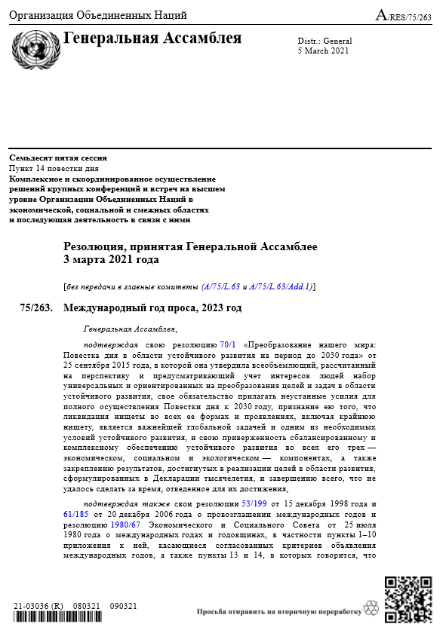
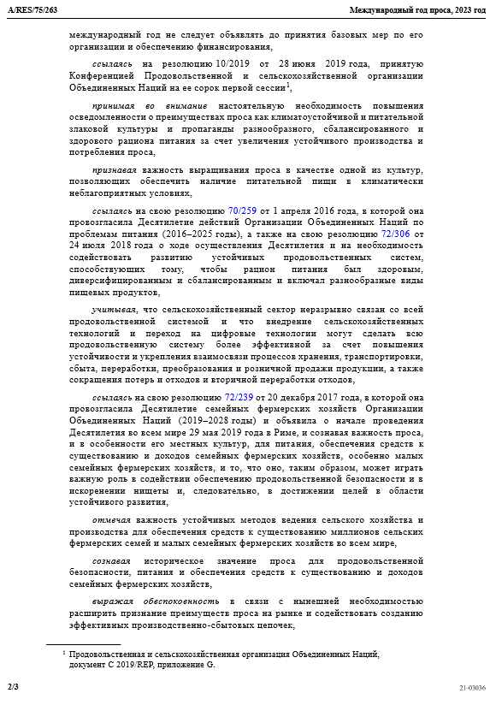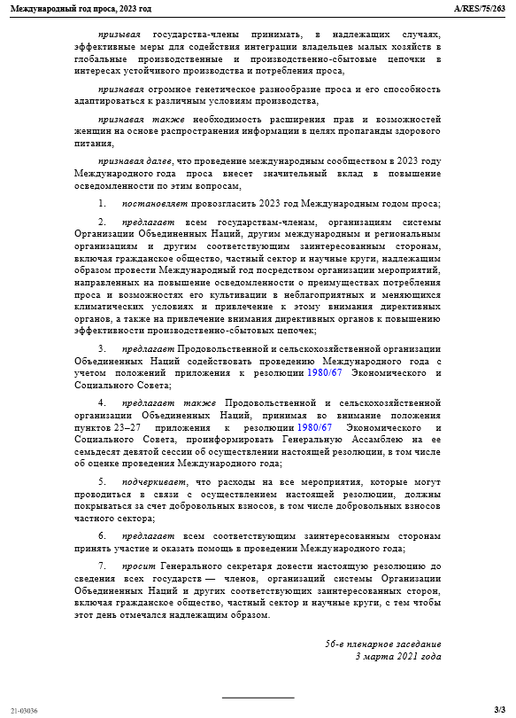

Приложение 2

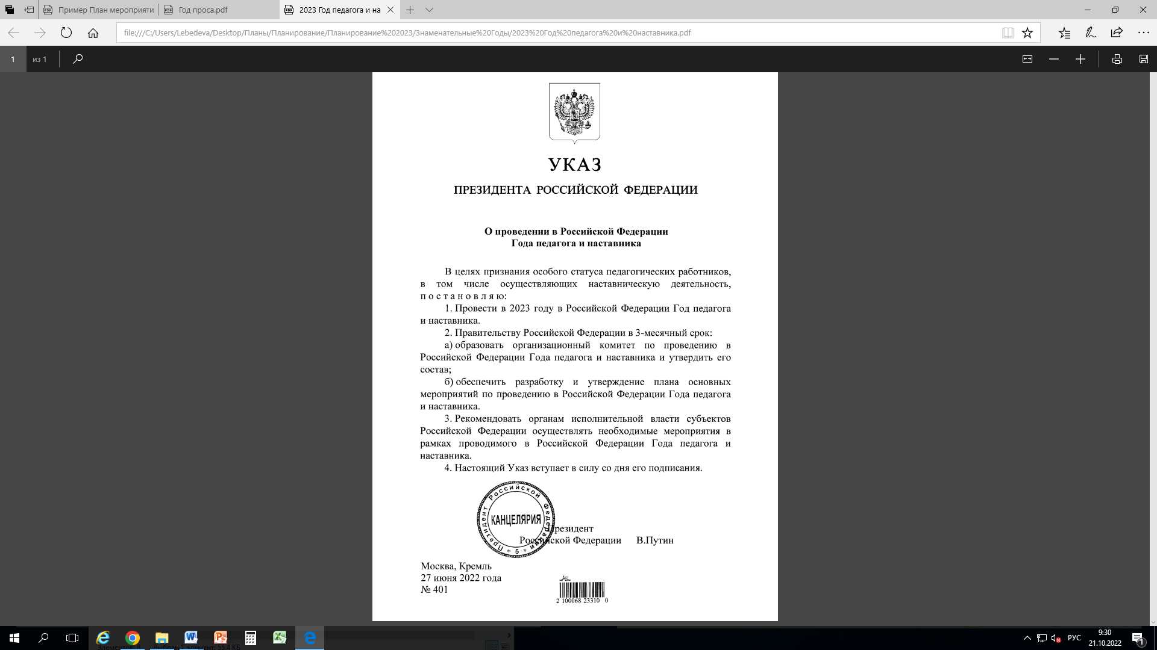
http://publication.pravo.gov.ru/Document/View/0001202206270003

Приложение 3

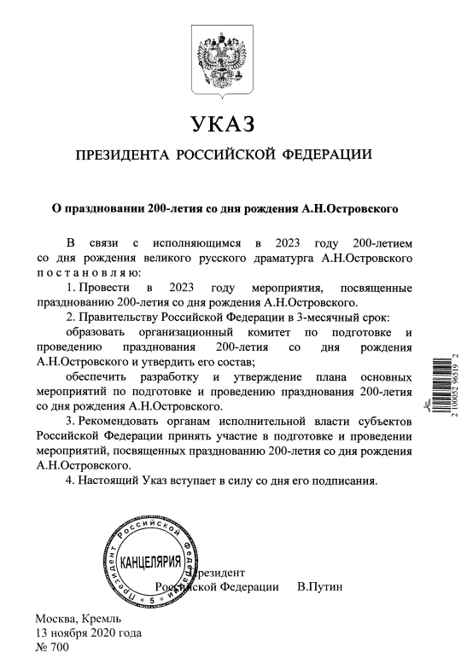

https://culture.gov.ru/upload/iblock/d13/d13daec9f6c5a117b0895a3d64f336c4.pdf

Приложение 4

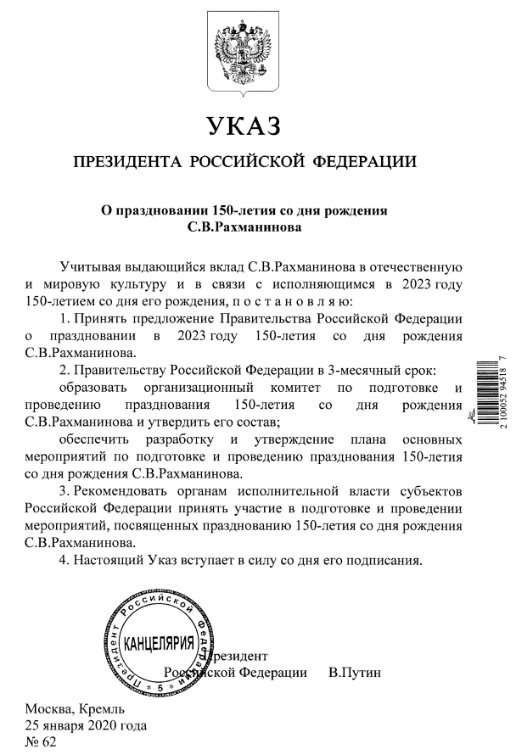
http://static.kremlin.ru/media/events/files/ru/z6l8AwdKeMlYrTZrF0lOOaVidmSGnAVM.pdf
Приложение 5
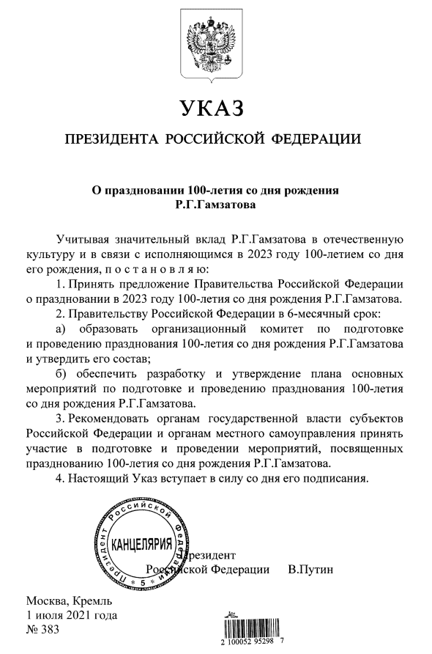

http://static.kremlin.ru/media/events/files/ru/yAVDMK36tl3UMZ6WYjHZaZIR80VhojfA.pdf

Приложение 6
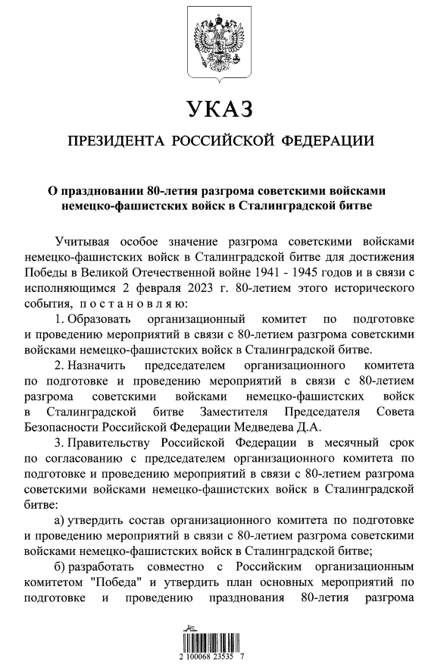
http://static.kremlin.ru/media/events/files/ru/36pTA7Az9kxc4kvWKNTYt3q8tieA61W0.pdf

